PETEK, 24.4.2020

SLOVENSKI JEZIK
- V berilu na straneh 50 in 51 preberi dve kratki zgodbici avtorice Anje Štefan: Medved in Dež.
- Po branju ustno odgovori na vprašanja v modrem okvirčku na strani 51.
- V zvezek za književnost kot po navadi napiši ime avtorice in naslov Dež. Spodaj pa napiši pismo prijatelju, ki ga zelo pogrešaš. Sporoči mu, da ga pogrešaš in kako se počutiš. Če želiš, lahko pismo fotografiraš in mu ga pošlješ po e-pošti.
- Ko boš imel čas, si lahko na spodnji povezavi ogledaš lutkovno predstavo Štiri črne mravljice, katere del sta tudi prebrani zgodbici.
https://vimeo.com/102036933

MATEMATIKA
- V zvezek napiši naslov Vaja. Spodaj izračunaj naslednje račune. Ne pozabi na preizkus.
396 : 3 = 606 : 2 = 770 : 7 = 882 : 2 =
555 : 5 = 488 : 4 = 288 : 2 = 909 : 3 =

In še vprašanje. Ali si v torek pri reševanju računov v zvezek našel kakšno napako? To se je zgodilo pri računu 906 : 6. Sedaj pa ga popravi tako, da ga boš lahko izračunal. Npr. 906 : 3 ali 606 : 6

LIKOVNA UMETNOST
- Današnjo likovno nalogo lahko opraviš kadarkoli, ko se boš igral zunaj v naravi.
- Poišči različne naravne materiale in z njimi sestavi/oblikuj poljuben prostor/zgradbo. Uporabi domišljijo in uživaj v ustvarjanju.

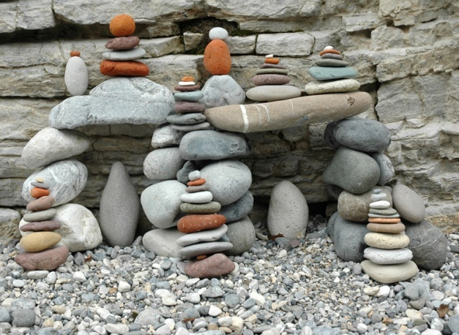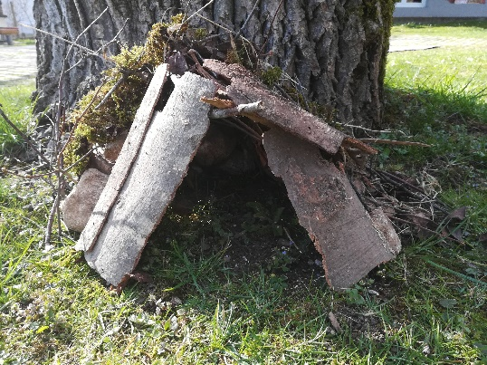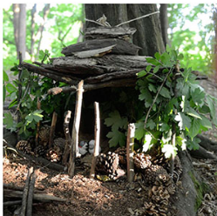

ŽELIM VAM LEPE POČITNICE IN OSTANITE ZDRAVI!

